2016-2017 EĞİTİM ÖĞRETİM YILI MİM MESLEKİ VE TEKNİK ANADOLU LİSESİ 10. SINIFLAR MATEMATİK SINAV SORULARI-A

ÖĞRENCİNİN
ADI-SOYADI : TARİH :
SINIFI :
NUMARASI : SINAV NO: 1.DONEM 2.YAZILI

SORULAR | 1 | 2 | 3 | 4 | 5 | 6 | 7 | TOPLAM
PUANLAR | 15 | 10 | 15 | 15 | 15 | 15 | 15 | 100

DEĞ. SONUÇLARI

1.)
(4,1) ve (3,2) noktaları arasındaki, uzaklığı bulunuz.

2.)
(-1,2) ve (-5,9) noktalarının orta noktasını bulunuz.

3.)
(5,3) noktasından geçen ve eğimi -2 olan doğrunun denklemini bulunuz.

4.)
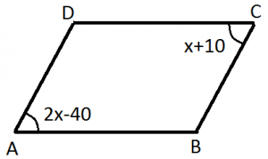 Yandaki paralelkenarda C açısı kaç derecedir?

5.)

6.)

7.)

Not: Sınav süresi 40 dakikadır. Başarılar.

